DATUM: 16.08.2019
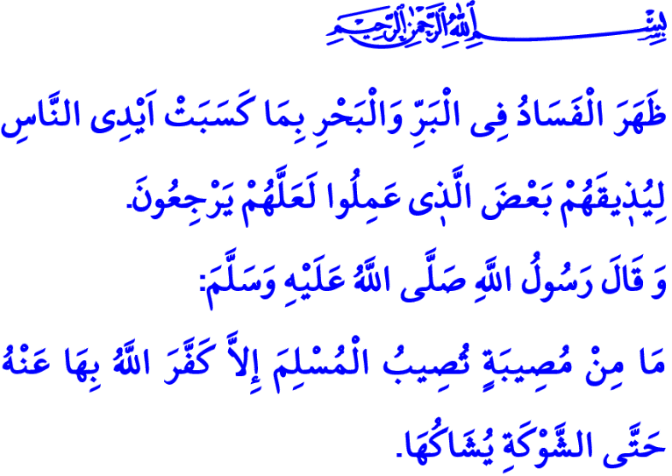 LASST UNS FÜR EIN SICHERES LEBEN VORBEREITET SEIN AUF KATASTROPHEN
Werte Muslime!
In dem Vers, den ich las, befiehlt unser allmächtiger Herr: “Die Ordnung des Landes und des Meeres wurde durch das, was die Menschen mit ihren eigenen Händen taten, gestört; so dass Allah sie etwas von dem schmecken lässt, was sie getan haben, um sie zurückkehren zu lassen.”
In dem Vers, den ich las, befiehlt der Gesandte Allah’s (s.a.s) wie folgt: “Selbst wenn ein Dorn stechen sollte, wird alles Übel, die einem Muslim passiert, Erlösung für seine Sünden bedeuten.”
Verehrte Gläubige!
Wir sind von Allah gekommen und werden zu ihm zurückkehren. Wir sind uns bewusst, dass wir durch Allah auf verschiedene Weise geprüft werden. Wir glauben wahrhaftig, dass diese Welt vorübergehend und das Jenseits ewig ist. Wir danken dem Segen unseres Rabb und zeigen Geduld und Ausdauer angesichts Unheil. Wir vertrauen unserem Rabb und ergeben uns ihm. Als Menschen versuchen wir jedoch auch unserer Verantwortung gegen Naturkatastrophen nachzukommen.
Werte Muslime!
Von den größten Galaxien bis zu den kleinsten Ameisen wurde die Natur von Allah als Ganzes geschaffen; es ist jederzeit unter seiner Kontrolle. Die wunderbare Harmonie und der Ausgleich der Natur hängen von Allah's Urteil und Gesetzen ab.
Gelegentlich wirken sich Katastrophen schmerzhaft auf das Leben der Menschen aus und stellen die Natur auf den Kopf. Viele Katastrophen wie Erdbeben, Überschwemmungen, Erdrutsche und Brände in der Geschichte führten zum Verlust von Leben und Eigentum. Der Schmerz der jüngsten Erdbeben und Überschwemmungen in unserem Land ist immer noch frisch in unseren Herzen.
Werte Gläubige!
Der Koran appelliert auf diese Weise an die Menschheit: “Seid nicht quertreiberisch auf der
Erde, nach dem es geordnet wurde.” Tatsächlich stören Menschen, die unverantwortlich in die Natur eingreifen und Wälder zu ihrem eigenen Nutzen fällen, Wasser und Luft vergiften und den Boden trocknen, das Gleichgewicht auf der Erde. Ein wesentlicher Teil der schlimmen Folgen von Katastrophen ist auf unsere eigenen Fehler und Auslassungen zurückzuführen. Denn unser allmächtiger Rabb befiehlt in dieser Angelegenheit: “Jede Plage, die Euch passiert ist, ist auf eure Handlungen zurückzuführen; und Allah vergibt vielen.”
Verehrte Muslime!
Der Gläubige glaubt, dass Allah’s Wille ganz gewiss verwirklicht wird. Er begreift aber auch, dass natürliche Ereignisse in der Ursache-Wirkungs-Beziehung auftreten, wie es die göttliche Ordnung und die Gesetze erfordern. Er gibt es nicht auf, zu arbeiten und sich an die Gründe zu klammern, indem er sagt "es geschieht, was Allah sagt" und das Bequeme auswählt. Er ladet keine Katastrophen ein, indem er Schritte unternimmt, welche die Natur beschädigen. Er macht seinen Job auf eine sichere Weise. Ergreift alle Arten von Vorsichtsmaßnahmen. Nachdem er auf alle materiellen und immateriellen Gründe zurückgegriffen und seine Pflichten erfüllt hat, vertraut er seinem Rabb. Mit den Worten unsere Propheten “erst bindet er sein Kamel, dann vertraut er Allah.”
Werte Gläubige!
Treffen wir die notwendigen Maßnahmen für ein sicheres Leben. Seien wir uns bewusst und auf Katastrophen vorbereitet. Bauen wir keine Häuser in Gebieten mit Erdbeben-, Erdrutsch- und Hochwassergefahr. Lasst uns unsere Familie über Katastrophen und Notfälle informieren. Lasst uns für Erste-Hilfe-Schulungen, Informationen und Unterstützung an die AFAD-Provinzdirektionen der Stadt, in der wir leben, wenden.
Wir wünschen unseren Bürgern, die bei der Katastrophe des Marmara-Erdbebens vom 17. August und den Katastrophen in unserem Land bis heute ihr Leben verloren haben, Allah's Gnade. Möge Rabb der Allmächtige uns, unser Land und die islamischen Städte vor Katastrophen schützen. Und uns gewähren, aus Katastrophen die notwendigen Lehren zu ziehen, ihrer Verantwortung nachzukommen und ein friedliches und sicheres Leben zu führen.

Rûm, 30/41.
Buhârî, Merdâ, 1.
A’râf, 7/56.
Şûrâ, 42/30.
Tirmizî, Sıfatü’l-kıyâme, 60. Generaldirektion für religiöse Dienste

